**Laporan Praktikum**

**Jobsheet “11. Pemilihan 2”**



**Mata Kuliah : Praktikum Dasar Pemrograman**

**Dosen Pengampu : Inggrid Yanuar Risca Pratiwi, S.S.T., M.Tr.T.**

**Oleh :**

**Wisnu Suro Pamungkas**

**243107040026**

**Program Studi D-III Teknologi Informasi**

**Politeknik Negeri Malang**

**Kampus Lumajang**

**2024**

**Percobaan 2**

1. **Apakah fungsi method .equalsIgnoreCase() pada seleksi kondisi member ?**

Jawab: digunakan untuk membandingkan dua string tanpa memperhatikan huruf besar atau kecil.

1. **Apa perbedaan fungsi method .equals() dan .equalsIgnoreCase()?**

Jawab: 2 method diatas sama sama untuk membandingkan dua string perbedaannya yaitu pada method.equals huruf besar kecil memiliki arti yang berbada sedangkan di .equalsignorecase besar kecil memiliki arti yang sama.

1. **Mengapa terdapat kode program sc.nextLine(); pada baris setelah pilihan_menu =sc.nextInt();? Jelaskan fungsinya !**

Jawab: digunakan untuk membersikan buffer input setelah menggunakan sc.nextInt(), agar input berikutnya terbaca dengan benar

1. **Bagaimana outputnya ketika diberikan input jenis pembayaran melalui QRIS akan mendapatkan potongan harga Rp.1.000 bagi yang memiliki member maupun yang tidak memiliki member ?**

**Jawab:** 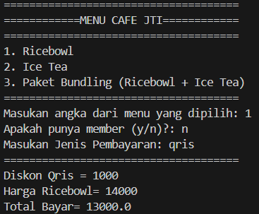

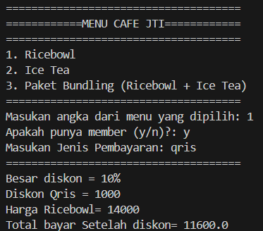

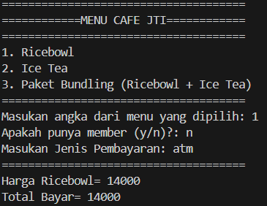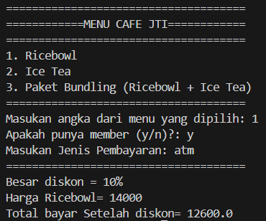

**Percobaan 3**

1. **Jelaskan fungsi dari (int) pada sintaks gajiBersih = (int) (penghasilan - (penghasilan *pajak));**

Jawab: untuk mengubah/konversi tipe data dari double ke int, mengapa double? karena variable pajak merupakan tipe data double

1. **Jalankan program dengan memasukkan kategori = PEBISNIS dan penghasilan 2000000. Amati apa yang terjadi! Apa kegunaan dari equalsIgnoreCase?**

***Jawab: berguna untuk membandingkan 2 string tanpa memperhatikan besar dan kecil***

1. **Ubah equalsIgnoreCase menjadi equals, kemudian jalankan program dengan memasukkan kategori = PEBISNIS dan penghasilan = 2000000. Amati apa yang terjadi! Mengapa hasilnya demikian? Apa kegunaan dari equals?**

Jawab: output kategori salah, karena equals berguna untuk membandingkan 2 string dengan memperhatikan besar kecil huruf dengan demikian huruf besar dan kecil dalam metod equals memiliki arti yang berbeda